**html&api 입문**

**선언**

<!DOCTYPE html>

<!DOCTYPE html SYSTEM “about:legacy-compat”>

**문자 인코딩방법**

<meta charset=*"UTF-8"*></meta>

<meta http-equiv=*"Content-Type"* content=*"text/html; charset=UTF-8"*> </meta>

**HTML5 새로운 요소**

**문서구조관한것**

|  |  |
| --- | --- |
| **section** | **범용적인 섹션 문서의 아웃라인을 구성한다** |
| **article** | **섹션의 한 종류로 웹페이지로부터 독립된 콘텐츠를 나타낸다** |
| **aside** | **섹션한 종류로 바깥쪽 섹션에 대한 보충 정보를 나타낸다** |
| **nav** | **섹션의 한종류로 바깥쪽 섹션에 대한 내비게이션 메뉴를 나타낸다** |
| **footer** | **섹션의 풋터** |
| **header** | **섹션의 헤더** |
| **hgroup** | **여러개의 제목 (H1~h6)하나로정의** |

**외부컨텐츠 추가**

|  |  |
| --- | --- |
| **figure** | **캡션을 동반하는 내용을 문서 안에 삽입할때 사용** |
| **video** | **비디오 플레이어** |
| **audio** | **오디오 플레이어** |
| **source** | **video/audio 리소스의 URL 이나 타입을 지정** |
| **canvas** | **비트맵 캔버스** |
| **embed** | **플러그인을 실행할 콘텐츠사용** |

**폼**

|  |  |
| --- | --- |
| **keygen** | **공개키 암호 방식의 키 쌍을작업** |
| **output** | **화면에 출력되는 폼 요소** |
| **progress** | **진행 상태를 표시.프로그레스바** |
| **meta** | **측정기** |

**텍스트및 기타**

|  |  |
| --- | --- |
| **mark** | **웹페이지의 의도와는 다른 문맥강조** |
| **ruby/rt/rp** | **한자의 발음등 표시하는 루비를 지정** |
| **time** | **날짜나 시간을 표시** |
| **command** | **메뉴에서 실행되는 명령** |
| **details** | **사용자가 마음대로 열거나 닫을수 있는 상세정보** |
| **datalist** | **자동 완성 기능의 후보군 등 데이터 목록을 유지하기위해 사용** |

**HTML5 에서 없어진 것들도 많이 있다.**

**canvas 캔버스**

<%@ page language=*"java"* contentType=*"text/html; charset=EUC-KR"*

pageEncoding=*"EUC-KR"*%>

<!DOCTYPE html>

<meta http-equiv=*"Content-Type"* content=*"text/html; charset=UTF-8"*>

</meta>

<html>

<head>

<title>welcomto</title>

</head>

<body>

<font size=*55*> hi welcom </font><p></p>

<canvas id=*"canvas1"* width=*"300"* height=*"200"*/>

<script type=*"text/javascript"*>

**function** a(){

**var** canvas = document.getElementById("canvas1");

**var** context = canvas.getContext("2d");

context.fillRect(0,0,150,150);

context.fillText("hello",155,110);

**var** image = **new** Image();

image.onload = **function**(){

context.drawImage(image,20,20,100,100);

}

image.src="http://static.naver.com/www/u/2010/0611/nmms_215646753.gif";

}

a();

</script>

</body>

</html>

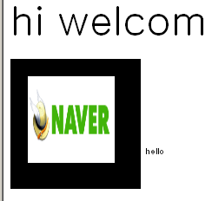

**대충 이런식으로 도형이다 뭐다 그릴수있다.**

**그라데이션등등. 패턴등..**

**var** canvas = document.getElementById("canvas1");

**var** context = canvas.getContext("2d");

**var** g = context.createLinearGradient(0,0,200,0);

g.addColorStop(0,"white");

g.addColorStop(1,"black");

context.fillStyle=g;

context.fillRect(0,0,150,150);

context.fillText("hello",155,110);

//패턴

createPattern(image,repeat);

**이미지를 URL로 얻기 즉 canvas를 URL로 얻는것.**

toDataURL() 메서드 이용합니다.

**캔버스 이용 애니메이션 만들기 시계**

<%@ page language=*"java"* contentType=*"text/html; charset=EUC-KR"*

pageEncoding=*"EUC-KR"*%>

<!DOCTYPE html>

<html>

<head>

<meta http-equiv=*"Content-Type"* content=*"text/html; charset=URF-8"*>

<title>Insert title here</title>

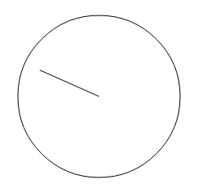</head>

<body>

<canvas id=*"clockCanvas"* width=*300* height=*300*/>

<script type=*"text/javascript"*>

**var** canvas=document.getElementById("clockCanvas");

**var** cx=canvas.getContext("2d");

**var** centerX= centerY=150;

setInterval(**function**(){

canvas.width=canvas.width;

cx.beginPath();

cx.arc(centerX,centerY,100,0,2*Math.PI,**true**);

cx.translate(centerX,centerY);

**var** seconds=**new** Date().getSeconds();

**var** angle=360/60*seconds*Math.PI/180;

cx.rotate(angle);

cx.moveTo(0,0);

cx.lineTo(0,0-80);

cx.stroke();

}

,500);

</script>

</body>

</html>

**비디오/오디오 재생**

<video id=*"vi"* controls src=*"http://upload.wikimedia.org/wikipedia/commons/d/df/Kornati.ogv"*>

이페이지 볼라면 video요소 지원하는 브라우저로 보세요

</video>

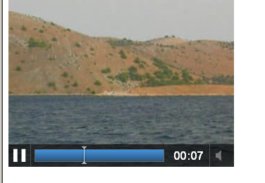

**아웃라인을 의식한 레이아웃 html5새로운기능**

|  |  |
| --- | --- |
| **section** | **범용적 섹션을 말합니다.** |
| **article** | **블로그의 본문등 페이지의 다른 부분으로부터 독립된 섹션 article요소의 내용만을 뽑아내어 이용할수있는가? 판단기준됩니다.** |
| **aside** | **섹션의 내용과는 전혀 관련없는 것은 아니지만 내용에서 분리되어도 문제없는 섹션 블로그 사이트의 사이드바 등에 일반적으로 사용됩니다. 섹션의 내용에 대한 보충설명들에는 적합하지 않스빈다. 아울러 이를 문서 일부분으로 간주합니다.** |
| **nav** | **웹페이지/웹어플/웹사이트와 관련된 내비게이션 메뉴나타냄니다.** |

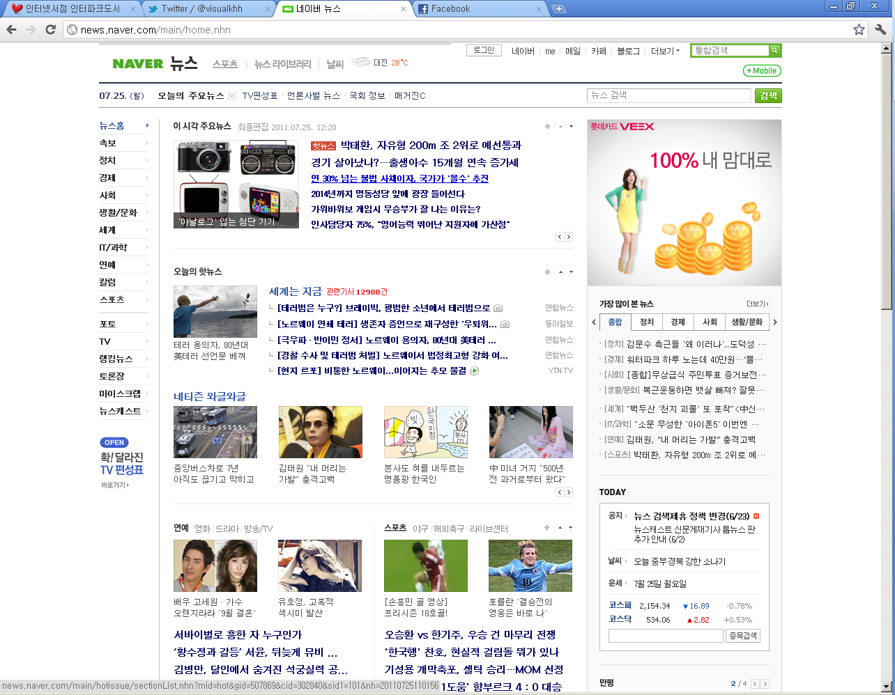

본문

사이드바

네비

<%@ page language=*"java"* contentType=*"text/html; charset=EUC-KR"*

pageEncoding=*"EUC-KR"*%>

<!DOCTYPE html >

<html>

<head>

<meta http-equiv=*"Content-Type"* content=*"text/html; charset=EUC-KR"*>

<title>Insert title here</title>

</head>

<body>

<nav>

<ul>

<li>a</li>

<li>b</li>

</ul>

</nav>

<article>

<section class=*"comments"*>

<hgroup>

<h1>title1</h1>

<h2>title2</h2>

</hgroup>

<article> comments1</article>

<article> comments2</article>

<article> comments3</article>

</section>

</article>

<side class=*"sidebar1"*>

<section>

profile

</section>

<nav>

board List

</nav>

<section>

advertisement

</section>

</side>

</body>

</html>

**폼요소.**

<%@ page language=*"java"* contentType=*"text/html; charset=EUC-KR"*

pageEncoding=*"EUC-KR"*%>

<!DOCTYPE html >

<html>

<head>

<meta http-equiv=*"Content-Type"* content=*"text/html; charset=EUC-KR"*>

<script type=*"text/javascript"*>

**function** changeFile(){

**var** selectedFiles=document.getElementById("file");

**var** fileInfos=[];

**for** ( **var** **int** = 0; **int** < selectedFiles; **int**++) {

**var** file=selectedFiles[i];

fileInfos.push("file Name:"+file.name+" size:"+file.size);

}

alert(fileInfos.join("\n"));

}

</script>

<title>Insert title here</title>

</head>

<body>

<nav>

<ul>

<li>a</li>

<li>b</li>

</ul>

</nav>

<article>

input type: search <input type=*"search"* value=*"search"*/> <p></p>

input type: tel <input type=*"tel"* value=*"01050950000"*/><p></p>

input type: url <input type=*"url"* value=*"kr.yahoo.com"*/><p></p>

input type: text <input type=*"text"* value=*"text"*/><p></p>

input type: email <input type=*"email"* value=*"visualkhh@gmail.com"*/><p></p>

input type: datetime <input type=*"datetime"* /><p></p>

input type: date <input type=*"date"* /><p></p>

input type: time <input type=*"time"* /><p></p>

input type: number <input type=*"number"* /><p></p>

input type: range <input type=*"range"* /><p></p>

input type: file multiple <input id=*"file"* type=*"file"* multiple onchange=*"changeFile"* /><p></p>

<section class=*"comments"*>

<hgroup>

<h1>title1</h1>

<h2>title2</h2>

</hgroup>

<article> comments1</article>

<article> comments2</article>

<article> comments3</article>

</section>

<progress value=*"0.8"* max=*1*></progress>

<form name=*"form"* onsubmit=*"return false"* >

<keygen name=*"key"*></keygen>

<input name=*"val1"* type=*"number"*/>+ <input name=*"val2"* type=*"number"*/> =

<intput type=*"submit"* value=*"send"*>

<output name=*"out"* onforminput=*"this.value=Number(val1.value)+Number(val2.value)"*></output>

</form>

</article>

<side class=*"sidebar1"*>

<section>

profile

</section>

<nav>

board List

</nav>

<section>

advertisement

</section>

</side>

</body>

</html>

**등등 있으며 패턴정의한 검증 절차라던지 등이있다**

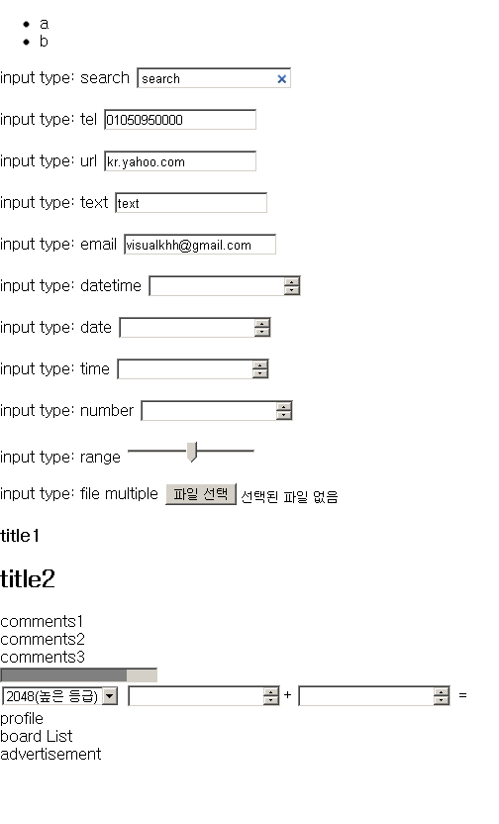

**드래그&드롭**

<%@ page language=*"java"* contentType=*"text/html; charset=EUC-KR"*

pageEncoding=*"EUC-KR"*%>

<!DOCTYPE html >

<html>

<head>

<meta http-equiv=*"Content-Type"* content=*"text/html; charset=EUC-KR"*>

<script type=*"text/javascript"*>

**function** changeFile() {

**var** selectedFiles = document.getElementById("file");

**var** fileInfos = [];

**for** ( **var** **int** = 0; **int** < selectedFiles; **int**++) {

**var** file = selectedFiles[i];

fileInfos.push("file Name:" + file.name + " size:" + file.size);

}

alert(fileInfos.join("\n"));

}

**function** onDragStart(event) {

// if(event.target.targName.toLowerCase()=="li"){

**if** (event.target.localName == "li") {

event.dataTransfer.setData("listItemId", event.target.id);

} **else** {

event.preventDefault();

}

}

**function** onDragOver(event) {

event.preventDefault();

}

**function** onDragEnter(event) {

**var** types = event.dataTransfer.types;

**for** ( **var** **int** = 0; **int** < types.length; **int**++) {

**if** (types[i] == "listItemId") {

event.preventDefault();

}

}

}

**function** onDrop(event) {

**var** id = event.dataTransfer.getData("listItemId");

**var** li= document.getElementById(id);

**if**(li && li.parentNode != event.currentTarget){

li.parentNode.removeChild(li);

event.currentTarget.appendChild(li);

}

event.stopPropagation();

}

</script>

<title>Insert title here</title>

드래그할대상이다.

</head>

<body>

<nav>

<ul id=*"menu"*

ondragstart=*"onDragStart(event)"*

ondragover=*"onDragOver(event)"*

ondragenter=*"onDragEnter(event)"*

ondragover=*"onDrop(event)"*

>

<li id=*"menu1"* **draggable=*"true"***>a</li>

<li id=*"menu2"* draggable=*"true"*>b</li>

<li id=*"menu3"* draggable=*"true"*>c</li>

<li id=*"menu4"* draggable=*"true"*>d</li>

<li id=*"menu5"* draggable=*"true"*>e</li>

<li id=*"menu6"* draggable=*"true"*>f</li>

<li id=*"menu7"* draggable=*"true"*>g</li>

</ul>

</nav>

<article>

input type: search <input type=*"search"* value=*"search"*/> <p></p>

input type: tel <input type=*"tel"* value=*"01050950000"*/><p></p>

input type: url <input type=*"url"* value=*"kr.yahoo.com"*/><p></p>

input type: text <input type=*"text"* value=*"text"*/><p></p>

input type: email <input type=*"email"* value=*"visualkhh@gmail.com"*/><p></p>

input type: datetime <input type=*"datetime"* /><p></p>

input type: date <input type=*"date"* /><p></p>

input type: time <input type=*"time"* /><p></p>

input type: number <input type=*"number"* /><p></p>

input type: range <input type=*"range"* /><p></p>

input type: file multiple <input id=*"file"* type=*"file"* multiple onchange=*"changeFile"* /><p></p>

<section class=*"comments"*>

<hgroup>

<h1>title1</h1>

<h2>title2</h2>

</hgroup>

<article> comments1</article>

<article> comments2</article>

<article> comments3</article>

</section>

<progress value=*"0.8"* max=*1*></progress>

<form name=*"form"* onsubmit=*"return false"* >

<keygen name=*"key"*></keygen>

<input name=*"val1"* type=*"number"*/>+ <input name=*"val2"* type=*"number"*/> =

<intput type=*"submit"* value=*"send"*>

<output name=*"out"* onforminput=*"this.value=Number(val1.value)+Number(val2.value)"*></output>

</form>

</article>

<side class=*"sidebar1"*>

<section>

profile

</section>

<nav>

board List

</nav>

<section>

advertisement

</section>

</side>

</body>

</html>

**비동기로 script 요소 읽어드림**

**<script async src=”ad.js”/>**

**링크요소 ping**

하이퍼링크 요소 a/area에 새롭게 핑 속성추가 사용자가 클릭한 링크 정보를 서버에 자동으로 송신할수있습니다.

ping 속성값에는 그요청을 받아들이는 url을지정

<a href=”top.html” ping=”aa.php”/>

**웹어플리케이션과 연결하는것도있음 MIME**

**메시지 주고받기.**

<%@ page language=*"java"* contentType=*"text/html; charset=EUC-KR"*

pageEncoding=*"EUC-KR"*%>

<!DOCTYPE html PUBLIC "-//W3C//DTD HTML 4.01 Transitional//EN" "http://www.w3.org/TR/html4/loose.dtd">

<html>

<head>

<meta http-equiv=*"Content-Type"* content=*"text/html; charset=EUC-KR"*>

<title>Insert title here</title>

<script type=*"text/javascript"*>

**var** MYORIGIN = location.protocol+"//"+location.host;

**function** start() {

alert(MYORIGIN);

**var** iframe = document.getElementById("myframe");

setInterval(

**function**(){

//this time

**var** date=**new** Date();

**var** dateStr=

date.getFullYear()+"/"+

(date.getMonth()+1)+"/"+

date.getDate()+

" "+

date.getHours()+ ":"+

date.getMinutes()+":"+

date.getSeconds();

//random value new

**var** number = Math.floor(Math.random()*100);

iframe.contentWindow.postMessage({

date:dateStr,

number:number

},MYORIGIN);

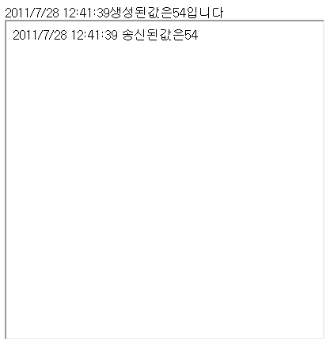 document.getElementById("msg").innerHTML = dateStr+"생성된값은"+number+"입니다";

}

, 1000);

}

window.onload=**function**(){

start();

}

//-->

</script>

</head>

<body>

<div id=*"msg"*> start</div>

<iframe id=*"myframe"* width=*"400"* height=*"400"* src=*"frame.jsp"*>

</iframe>

</body>

</html>

/////////////////////////////////////

<%@ page language=*"java"* contentType=*"text/html; charset=EUC-KR"*

pageEncoding=*"EUC-KR"*%>

<!DOCTYPE html PUBLIC "-//W3C//DTD HTML 4.01 Transitional//EN" "http://www.w3.org/TR/html4/loose.dtd">

<html>

<head>

<meta http-equiv=*"Content-Type"* content=*"text/html; charset=EUC-KR"*>

<title>Insert title here</title>

<script type=*"text/javascript"*>

**var** MYORIGIN = location.protocol + "//" + location.host;

window.addEventListener("message",

**function**(e) {

**if**(e.origin==MYORIGIN){

document.body.innerHTML="<div>"+e.data.date+" 송신된값은"+e.data.number+"</div>";

}

}

, **false**);

//-->

</script>

</head>

<body>

</body>

</html>